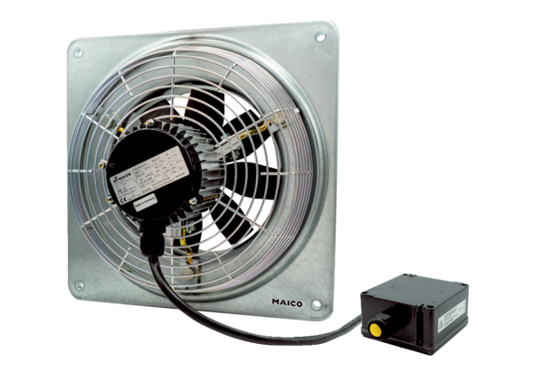Osiowy wentylator ścienny DZQ 30/2 B Ex eOpakowanie jednostkowe: 1 sztukaAsortyment: C
Numer artykułu: 0083.0176Producent: MAICO

